COMMUNIQUÉ DE PRESSE
18 février 2025

Kubota établit un nouveau standard dans la gamme des 1,5 à 2 tonnes avec les nouvelles U17-5 et U18-5
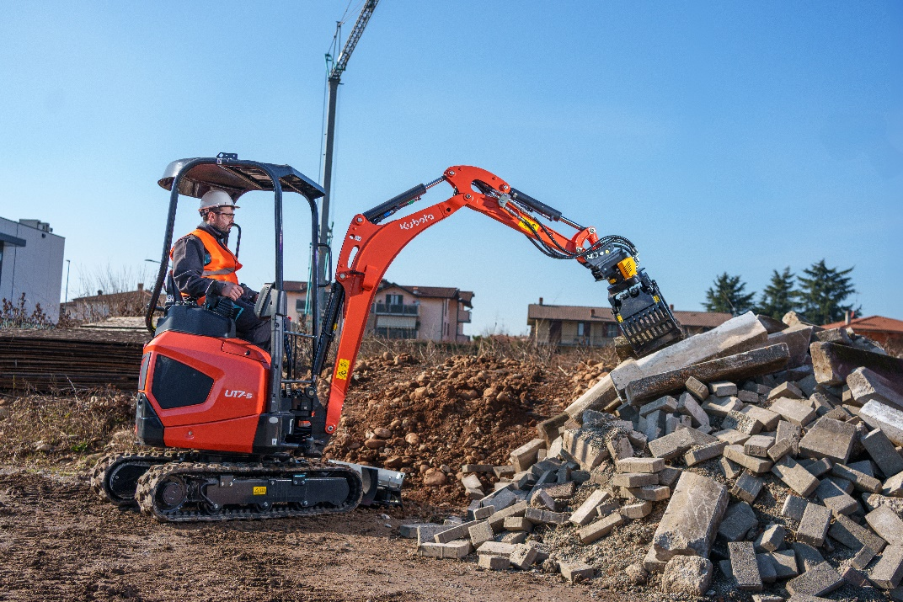

Photo : Nouvelles U17-5

S'appuyant sur sa réputation d'être très performante, la U17-5 introduit une multitude de perfectionnements qui améliorent l'efficacité, les performances et le confort de l'opérateur, garantissant que cette machine reste la référence dans sa catégorie.
Lors de la conception du renouvellement d’une machine leader du marché, à laquelle des milliers de clients dans le monde entier font confiance, les principaux atouts de cette machine ont été conservés tout en introduisant des améliorations. La U17-5 conserve tout ce qui a fait le succès de sa version précédente tout en ajoutant des spécifications soigneusement étudiées pour améliorer ses performances et le confort de l’utilisateur.

Depuis ses débuts en 2008, la U17-3 a établi la norme en matière de fiabilité et de performance. Grâce aux précieux retours de nos clients qui ont conduit à son évolution, la U17-5 s'appuie sur tout ce que les clients aimaient du modèle précédent pour passer au niveau supérieur.
La U17-5 est doté d'un nouveau réservoir de carburant de 20 litres, soit 5 % plus grand que celui de la version précédente, associé à la fonction de ralenti automatique qui contribue à réduire la consommation de carburant. Ces perfectionnements améliorent non seulement l'efficacité énergétique, mais réduisent également considérablement le niveau sonore, ce qui rend la machine particulièrement adaptée à une utilisation dans les environnements urbains.
Avec un châssis à largeur variable qui a été porté à 1300 mm, la U17-5 offre une meilleure stabilité latérale et frontale. La machine offre une meilleure maniabilité et une garde au sol accrue, améliorant ainsi ses performances globales et son adaptabilité aux terrains difficiles.
Le circuit hydraulique de la U17-5 comprend désormais un nouveau circuit de translation indépendant, permettant aux opérateurs d'utiliser simultanément la flèche, le balancier, le godet et les fonctions auxiliaires. Cette nouvelle technologie garantit un fonctionnement sans faille et une efficacité améliorée, même dans les conditions les plus exigeantes.
Fidèle à la philosophie de la série -5 de Kubota, la U17-5 intègre des caractéristiques de sécurité supplémentaires, une facilité d'entretien améliorée et un design moderne. Tout en adoptant ces plus, la machine conserve l’image de fiabilité et de facilité d'utilisation qui ont fait la réputation de la série U17-3.
En complément de gamme, la nouvelle U18-5, un modèle à balancier long offre des performances supérieures grâce au nouveau contrepoids arrière et au châssis plus large ajoutant 67 kg par rapport au modèle précédent (U17-3a). Avec un déport arrière de 30 mm, elle conserve sa configuration de machines à rayon court offrant une stabilité et une polyvalence supérieure.
Les U17-5 et U18-5 incarnent l'engagement de Kubota à fournir des machines qui satisfassent l’ensemble des utilisateurs. En associant judicieusement le moteur à haute performance à un système hydraulique utilisant une technologie de pointe, KUBOTA assure un équilibre sans faille entre puissance et précision.
Kubota réaffirme une fois de plus son engagement à être la machine référente de sa catégorie.

À propos de Kubota
Depuis 1890, Kubota est l'un des principaux fabricants de tracteurs agricoles et de matériels espaces verts, d'équipements d’engins de chantier et de moteurs industriels. Avec son siège mondial à Osaka au Japon, des bureaux dans plus de 120 pays et plus de 50 000 employés en Amérique du Nord, en Europe et en Asie, Kubota a réalisé un chiffre d'affaires de 21,4 milliards de dollars en 2023.
Bien que les machines constituent sa principale ligne de produits, Kubota fabrique également une large gamme de produits tels que des systèmes de purification de l'eau de ville, des systèmes d'irrigation, des systèmes de tuyauterie, des systèmes de construction de toits et de maisons, et de grandes vannes souterraines.

Notre mission
Notre énoncé de marque, « For Earth, For Life », témoigne de notre engagement en faveur de la conservation de l’environnement tout en contribuant à la production de nourriture et d’eau, qui sont essentielles pour répondre aux besoins de notre société, alors que la population mondiale continue de croître. Cette mission s’accomplit chaque fois qu’un tracteur Kubota récolte la terre pour produire de la nourriture ou lorsque notre équipement de construction creuse pour transporter de l’eau ou fournir un abri. Pour plus d'informations sur Kubota, veuillez visiter www.kubota-eu.com ou www.kubota.com

Pour de plus amples informations, veuillez contacter

Responsable RP Construction
Will Pike

will.pike@Kubota.com


Télécharger les images :

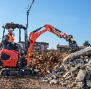
U17-5 En action sur chantier avec grappin

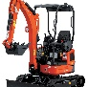
U17-5 Image en studio
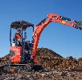
U18-5 En action sur chantier
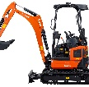
U18-5 Image en studio

Suivez-nous sur :
 Site Web : https://www.kubota.com , https://www.kubota-eu.com
 LinkedIn : https://www.linkedin.com/company/kubota/, https://www.linkedin.com/company/kubota-in-europe/
 Facebook : https://www.facebook.com/KubotaEurope/
 Instagram : https://www.instagram.com/kubota_in_europe
 YouTube : https://www.youtube.com/@KUBOTAEurope

